附件1
网约车全生命周期审批“一件事”办事指南
一、事项名称
网约车全生命周期审批“一件事”
二、适用范围
在江苏省范围内从事网络预约出租汽车服务的平台、驾驶员或从事网络预约出租经营的车辆。
三、实施依据
1.《江苏省道路运输条例》；
2.《出租汽车驾驶员从业资格管理规定》（交通运输部令2021年第15号）；
3.《道路运输从业人员管理规定》（交通运输部令2022年第38号）；
4.《网络预约出租汽车经营服务管理暂行办法》（交通运输部 工业和信息化部 公安部 商务部 市场监管总局 国家网信办令2022年第42号）；
5.《交通运输部办公厅 公安部办公厅关于切实做好出租汽车驾驶员背景核查与监管等有关工作的通知》（交办运〔2018〕32号）；
6.城市人民政府规定的其他条件。
四、涉及事项
1.网络预约出租汽车经营许可申请
2.网络预约出租汽车延续经营许可
3.网络预约出租汽车经营许可变更
4.网络预约出租汽车经营许可注销
5.网络预约出租汽车运输证核发
6.网络预约出租汽车运输证注销
7.网络预约出租汽车驾驶员从业许可（含新办、换证）
8.网络预约出租汽车驾驶员从业资格证变更
9.网络预约出租汽车驾驶员从业资格证注销
10.经营主体设立登记信息共享核验
11.经营主体变更登记信息共享核验
12.机动车登记证书、机动车行驶证等车辆信息共享核验
13.人员身份信息共享核验
14.人员背景信息核查
15.机动车使用性质变更登记
16.近3年驾驶员安全驾驶记录
（注：其中第10—16事项为信息共享核验，无受理条件和申请材料）
五、受理条件
（一）网络预约出租汽车经营许可申请
1.具有企业法人资格；
2.具备开展网约车经营的互联网平台和与拟开展业务相适应的信息数据交互及处理能力，具备供交通、通信、公安、税务、网信等相关监管部门依法调取查询相关网络数据信息的条件，网络服务平台数据库接入出租汽车行政主管部门监管平台，服务器设置在中国内地，有符合规定的网络安全管理制度和安全保护技术措施；
3.使用电子支付的，应当与银行、非银行支付机构签订提供支付结算服务的协议；
4.有健全的经营管理制度、安全生产管理制度和服务质量保障制度；
5.在服务所在地有相应服务机构及服务能力；
6.法律法规规定的其他条件。
外商投资网约车经营的，除符合上述条件外，还应当符合外商投资相关法律法规的规定。
（二）网络预约出租汽车延续经营许可
1.具有企业法人资格；
2.具备开展网约车经营的互联网平台和与拟开展业务相适应的信息数据交互及处理能力，具备供交通、通信、公安、税务、网信等相关监管部门依法调取查询相关网络数据信息的条件，网络服务平台数据库接入出租汽车行政主管部门监管平台，服务器设置在中国内地，有符合规定的网络安全管理制度和安全保护技术措施；
3.使用电子支付的，应当与银行、非银行支付机构签订提供支付结算服务的协议；
4.有健全的经营管理制度、安全生产管理制度和服务质量保障制度；
5.在服务所在地有相应服务机构及服务能力；
6.法律法规规定的其他条件。
（三）网络预约出租汽车经营许可变更
1.已经取得网络预约出租汽车经营许可的经营者中企业名称、注册地址、法定代表人、分公司负责人等信息发生变化；
2.法律法规规定的其他条件。
（四）网络预约出租汽车经营许可注销
网约车平台公司暂停或者终止运营的，应当提前30日向服务所在地出租汽车行政主管部门书面报告，说明有关情况，通告提供服务的车辆所有人和驾驶员，并向社会公告。
（五）网络预约出租汽车运输证核发
1.7座及以下乘用车；
2.安装具有行驶记录功能的车辆卫星定位装置、应急报警装置；
3.车辆技术性能符合运营安全相关标准要求；
4.车辆使用性质为预约出租客运；
5.城市人民政府规定其他的条件（详情见附件2）。
（六）网络预约出租汽车运输证注销
1.已依法取得网络预约出租汽车道路运输证；
2.持证人申请注销。
（七）网络预约出租汽车驾驶员从业许可（含新办、换证）
新办：
1. 取得相应准驾车型机动车驾驶证并具有3年以上驾驶经历;
2. 无交通肇事犯罪、危险驾驶犯罪记录，无吸毒记录，无饮酒后驾驶记录，最近连续3个记分周期内没有记满12分记录;
3. 无暴力犯罪记录；
4. 全国公共科目和区域科目考试均合格；
5. 城市人民政府规定的其他条件。
换证：
1. 从业资格证件有效期届满30日前到原发证机关办理换证手续；
2. 城市人民政府规定的其他条件。
（八）网络预约出租汽车驾驶员从业资格证变更
1. 持证人从业资格证中身份证、驾驶证、电子照片、移动电话信息发生变化。
（九）网络预约出租汽车驾驶员从业资格证注销
持证人申请注销。
六、提交材料
详见《网约车全生命周期审批“一件事”材料清单》（见附件4）
七、承诺办理时限
审批事项 | 承诺办理时限
网络预约出租汽车经营许可申请 | 5个工作日
网络预约出租汽车延续经营许可 | 1个工作日
网络预约出租汽车经营许可变更 | 当场办结
网络预约出租汽车经营许可注销 | 1个工作日
网络预约出租汽车运输证核发 | 2个工作日
网络预约出租汽车运输证注销 | 当场办结
网络预约出租汽车驾驶员从业资格许可（含新办、换证） | 新办：9个工作日（含背景核查时间、不含考试时间）  换证：当场办结
网络预约出租汽车驾驶员从业资格证变更 | 当场办结
网络预约出租汽车驾驶员从业资格证注销 | 当场办结
注：九个审批事项单项法定最长办理事项均为20个工作日，通过网约车全生命周期审批“一件事”申请，九个事项并联审批最长时间为9个工作日（考试时间不计算在内）。
八、办理地点
1. 线上：登录江苏政务服务网“高效办成一件事”专区办理；
2. 线下：前往各级政务服务中心设立的“高效办成一件事”专窗（专区）办理；
3. 移动端：通过“苏服办”App、“江苏交通云”App“高效办成一件事”专区办理。
九、收费依据及标准
不收费。
十、办理结果及送达方式
电子证照送达、邮寄送达或当场送达。
附件2
城市人民政府关于
网络预约出租汽车运输核发的管理规定
南京
根据《南京市网络预约出租汽车管理暂行办法》（宁政规字〔2017〕1号）第七条，在本市从事网约车经营的车辆优先选用新能源汽车，并应当符合下列条件：
（一）在本市公安机关交通管理部门初次注册登记为预约出租客运的七座及以下乘用车；
（二）新能源汽车车辆轴距达到二千六百五十毫米以上，其中纯电动汽车续航里程达到一百五十公里以上，插电式（含增程式）混合动力汽车纯电驱动状态下续航里程达到五十公里以上；燃油汽车车辆轴距达到二千七百毫米以上，发动机功率达到一百千瓦以上；
（三）具备ABS制动防抱死系统和车身电子稳定控制系统等安全配置；
（四）安装固定式具有行驶记录功能的车辆卫星定位装置、具有车内影像摄录功能的装置及应急报警装置。
无锡
根据《无锡市网络预约出租汽车经营服务管理实施细则》（锡政规〔2024〕2号）第十条，拟从事网约车经营的车辆，应当符合以下条件：
（一）本市注册登记的7座及以下乘用车，车辆使用性质登记为预约出租客运；
（二）车辆初次注册之日起不超过3年；
（三）车辆轴距不低于2650毫米且车辆综合工况续航里程不低于400公里的新能源汽车或者车辆购置计税价格在15万元以上的非新能源汽车；
（四）安装具有行驶记录功能的车辆卫星定位装置、应急报警装置、符合标准的车载视频设备；
（五）车辆技术性能符合运营安全相关标准要求；
（六）法律法规规定的其他条件。
第十一条 申请从事网约车经营的车辆，申请人应当根据经营区域向市、县级市交通运输主管部门提出申请，并提交以下材料：
（一）《网络预约出租汽车运输证》申请表；
（二）车辆所有人的居民身份证，机动车登记证书、行驶证；
（三）车辆购置发票；
（四）符合第十条第四项、第五项规定要求的材料。
徐州
根据《徐州市网络预约出租汽车经营服务管理实施细则》（徐政规发〔2024〕4号）第七条，从事网约车经营服务的车辆，应当符合以下条件：
（一）取得本市机动车行驶证，车辆使用性质登记为预约出租客运；
（二）七座及以下乘用车，且车辆自公安交通管理部门首次注册登记到申请之日不超过三年；
（三）车辆为新能源或者清洁能源车，车辆购置计税价格不低于十二万元，车辆轴距不小于两千六百五十毫米；车辆购置计税价格在十五万元以上的不受燃料种类、车辆轴距参数限制；
（四）安装符合国家规定的具有行驶记录功能的车辆卫星定位、应急报警装置，车辆卫星定位装置应符合《道路运输车辆卫星定位系统车载终端技术要求》0T/T794），卫星定位系统数据应当接入交通运输主管部门监管平台和公安机关警务大数据平台，上述平台不得收取任何经营服务性费用；
（五）车辆技术性能符合运营安全相关标准要求；
（六）法律法规规定的其他条件。
常州
根据《常州市网络预约出租汽车经营服务管理细则》（常政规〔2024〕4号）第七条规定 申请从事网约车经营服务的车辆还应当符合下列条件：
（一）车辆行驶证载明的初次注册日期至申请《网络预约出租汽车运输证》之日未满3年；
（二）车辆综合续驶里程不低于400千米的新能源汽车或者初次注册登记时的实际购置价格及车辆购置税总计不低于12万元的非新能源汽车；
（三）安装具有行驶记录功能的车辆卫星定位装置、应急报警装置、符合标准的车载视频监控设备；
还需补充下列申请材料：
（一）车载视频监控设备安装及接入证明材料；
（二）新能源汽车提供续驶里程证明材料；非能源汽车提供购车发票，车辆购置税票。
苏州
根据《苏州市网络预约出租汽车经营服务管理实施细则》（苏府规字〔2023〕6号）第六条规定，拟从事网约车经营的车辆，应当符合下列条件：
（一）本市号牌车辆，车辆使用性质登记为预约出租客运；
（二）7座及以下乘用车，自行驶证载明的车辆初次注册登记之日起不超过3年；
（三）车辆初次注册登记时的实际购置价格及车辆购置税总计不低于12万元；纯电动车续航里程不低于250千米；
（四）安装具有行驶记录功能的车辆卫星定位装置、应急报警装置；
（五）车辆技术性能符合运营安全相关标准要求；
（六）法律法规规定的其他条件。
南通
根据《南通市市区网络预约出租汽车经营服务管理实施细则（暂行）》（通政规〔2017〕2号）第十一条规定，拟从事网约车经营的车辆还应当符合下列条件：
（一）车辆初始购置价格不低于12万元；
（二）车辆已使用时间不超过3年（自《机动车行驶证》注册日期起算）；
（三）市区车辆号牌（《机动车行驶证》住址登记在市区）；
（四）车辆使用性质登记为预约出租客运。
纯电动汽车应当符合除第1点以外的规定条件，且续驶里程不低于250千米。
还需补充下列申请材料：
（一）机动车安全技术检验报告；
（二）新能源汽车提供续驶里程证明材料；非能源汽车提供购车发票及车辆购置税票原件。
连云港
根据《连云港市出租汽车经营服务管理办法》第十二条规定，拟从事网约车经营的车辆，应当符合下列条件：
（一）7座及以下乘用车；
（二）安装具有行驶记录功能的车辆卫星定位装置、应急报警装置；
（三）车辆技术性能符合运营安全相关标准要求。
车辆的具体标准和营运要求，由交通运输主管部门按照高品质服务、差异化经营的发展原则，结合本地实际情况确定。
淮安
根据《关于深化我市出租汽车行业改革的实施意见》（淮出改〔2020〕1号）第二部分第11条规定，申请网约车运输证需具备以下条件：
（一）车辆为7座及以下乘用车，五座及以下车辆首次登记时的裸车购置价格不低于9万元，五座以上车辆首次登记时的裸车购置价格不低于12万元，车辆轴距应不小于2650mm。
（二）车辆应取得本市公安部门核发的机动车牌照和相应使用性质的行驶证，且自行驶证载明的车辆初次注册登记之日起未满3年（3个月过渡期）并安装具有行驶记录功能的车辆卫星定位装置、应急报警装置等。
根据《关于印发淮安市推进“开网约车一件事”改革实施方案的通知》（淮协调办发〔2022〕40号）四（二）申请网约车运输证需具备以下条件：
（一）车辆为7座以下乘用车，车辆使用性质应登记为预约出租客运；
（二）车辆轴距大于等于2650mm；
（三）车辆为5座乘用车的，首次登记时的裸车购置价格及车辆购置税总计应大于等于9万元；车辆为7座乘用车的，首次登记时的裸车购置价格及车辆购置税总计应大于等于12万元；
（四）车龄小于3年，并安装具有行驶记录功能的车辆卫星定位装置、应急报警装置等；
（五）网约车车辆和驾驶员应当通过取得经营许可的网络服务平台提供运营服务；
（六）法律法规规定的其他条件。
还需补充下列申请材料：
（一）新购车辆发票（大于9万元），交强险（使用性质为预约出租客运），商业险（使用性质为预约出租客运），承运人责任险；
（二）等级评定检测报告；
（三）驾驶员居民身份证和驾驶证、从业资格证复印件、与公司签订的合同；
（四）车辆所有人为个人的，提供车辆所有人本人的居民身份证。
盐城
根据《盐城市网络预约出租汽车经营服务管理实施细则》（盐政规发〔2023〕5号）第十条规定，拟从事网约车经营的车辆，还应当具备以下条件：
（一）在本市公安交通管理部门登记注册的七座及以下乘用车，使用性质为预约出租客运；
（二）普通燃料车辆轴距不低于二千六百毫米；新能源车辆续航里程不低于二百五十千米，纯电动车辆轴距不低于二千五百毫米。
（三）车辆初始登记年限小于五年；
（四）具有营运车辆相关保险。
扬州
根据《扬州市网络预约出租汽车经营服务管理实施细则（暂行）》（扬府办发〔2017〕75号）第十一条 申领网约车运输证，还应当符合下列条件：
（一）车辆取得使用性质为预约出租客运的网约车行驶证;
（二）车辆投保承运人责任险。
还需提供下列申请材料：
（一）机动车登记证、行驶证原件及复印件（登记年限小于8年）;
（二）车辆初始购置发票原件及复印件;
（三）车辆技术等级评定报告原件及复印件;
（四）车辆承运人责任险及相关营运车辆保险的保单原件及复印件。
镇江
根据《镇江市网络预约出租汽车经营服务管理办法》（镇政发〔2021〕10号）第七条申请从事网约车经营的车辆，还应当符合下列条件：
（一）车辆使用性质登记为预约出租客运；
（二）车辆初次注册登记时的实际购置价格（含车辆购置税）以及轴距不低于市区同期巡游出租车标准；
（三）自行驶证载明的车辆初次注册登记之日起不超过三年；
（四）安装符合相关标准的车辆卫星定位装置、应急报警装置以及具有人像识别、录音录像、实时调阅功能且图像清晰的车内影像摄录装置。新能源车型除符合上述条件外，续航里程不低于三百五十千米。
还需补充下列申请材料：
（一）《江苏省道路运输车辆卫星定位终端安装情况登记表》；
（二）车辆初次注册登记时购车发票及完税证明复印件；
（三）车辆检测报告；
（四）电动车环保信息随车清单（仅限新能源车提供）；
（五）承运人责任险、营运车辆相关保险。
泰州
根据《泰州市网络预约出租汽车经营服务管理实施细则》第九条 从事网约车经营的车辆，应当符合下列条件：
（一）7座及以下乘用车，登记为预约出租客运；
（二）安装具有行驶记录功能的车辆卫星定位装置、应急报警装置；
（三）车辆技术性能符合运营安全相关标准要求。车辆的具体标准和营运要求，由市交通运输部门按照高品质服务、差异化经营的发展原则，结合本市实际情况另行制定。
根据《市交通运输局关于印发泰州市网络预约出租汽车具体标准和营运要求的通知》（泰交规〔2024〕2号），泰州市从事网络预约出租汽车(以下简称“网约车”)经营的车辆，应当符合下列条件：
（一）.取得泰州市机动车行驶证的7座及以下乘用车，车辆使用性质登记为预约出租客运；
（二）自行驶证载明的车辆初次注册登记之日起未满3年；
（三）新能源汽车轴距不低于2650mm且车辆综合工况续航里程不低于400公里，普通燃料车辆轴距不低于2700mm;
（四）安装具有行驶记录功能的车辆卫星定位，可在线查看的视频音频监控，可接入公安部门的紧急报警装置，车载卫星定位装置应符合交通运输部最新推荐标准；
（五）车辆技术性能符合运营安全相关标准要求；
（六）法律法规规定的其他条件。
第十条 车辆所有人或者网约车平台公司申请《网络预约出租汽车运输证》的，应当向服务所在地交通运输部门提交下列材料：
（一）车辆行驶证原件及复印件；
（二）车辆原始购置发票原件及复印件；
（三）车辆营业性保险证明；
（四）必需的车辆终端设备安装证明；
（五）车辆等级评定报告；
（六）其他依法应当提供的材料。
根据以上规定，还需补充下列申请材料：
（一）车辆原始购置发票原件及复印件；
（二）车辆营业性保险证明；
（三）车辆等级评定报告；
（四）新能源汽车还需提供续驶里程证明材料（电动车环保信息随车清单）。
宿迁
根据《宿迁市网络预约出租汽车经营服务管理办法》（宿政规发〔2023〕2号）第十二条规定，申请《网络预约出租汽车运输证》的车辆，还应当符合下列条件：
（一）本市登记注册的七座及以下乘用车，且车辆行驶证载明的初次注册日期至申请《网络预约出租汽车运输证》之日未满3年；
（二） 普通燃料车辆轴距不低于两千七百毫米；新能源汽车轴距不低于两千六百五十毫米，车辆综合工况续航里程不低于四百公里；
（三）安装符合国家技术标准或者技术规范，具有行驶记录、车辆卫星定位、应急报警等功能的车载终端。
还需补充下列申请材料：
（一）车载视频监控设备安装及接入证明材料；
（二）车辆轴距证明材料以及新能源汽车提供续驶里程证明材料。

附件3
网络预约出租汽车经营许可申请流程图
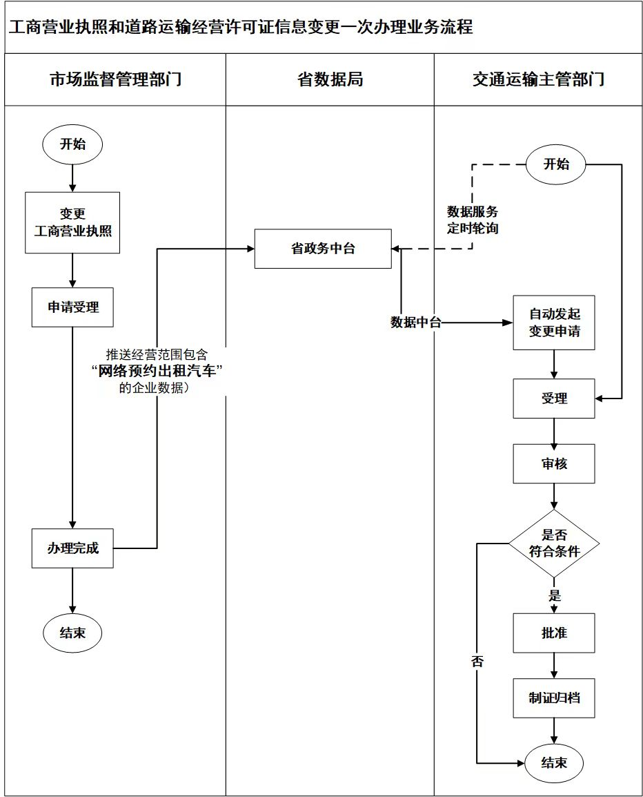
网络预约出租汽车延续经营许可申请流程图
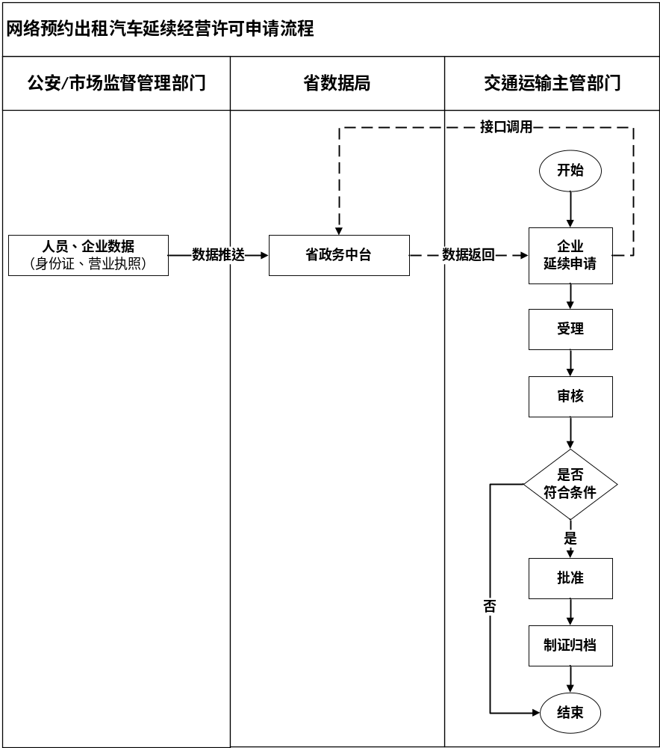

网络预约出租汽车经营许可变更业务流程
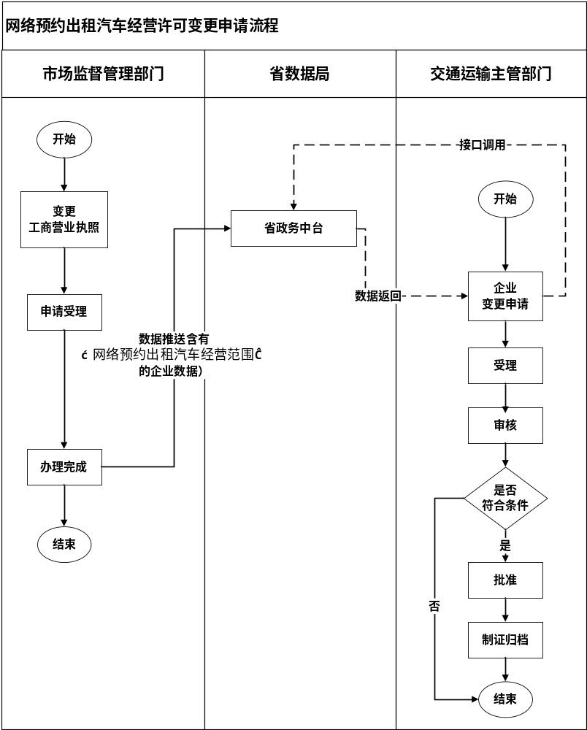

网络预约出租汽车经营许可注销业务流程
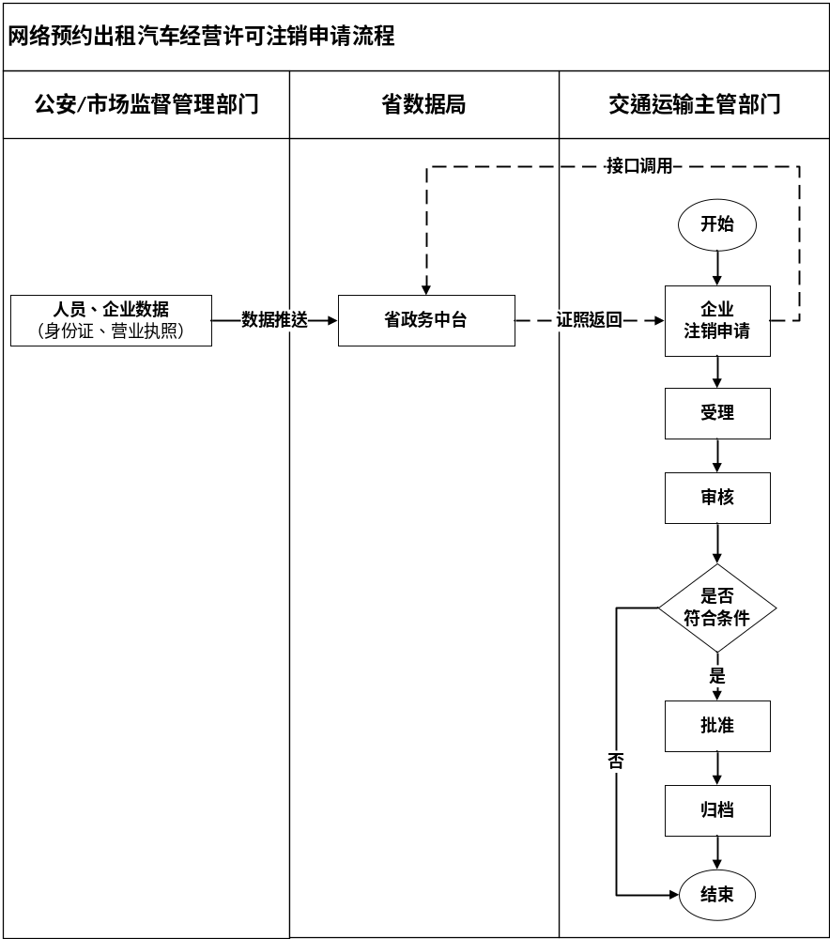

《网络预约出租汽车经营许可证》注销流程

第一步：提前30日向作出行政许可决定的交通运输主管部门提出终止在该地区开展网约车经营业务的书面报告，报告人应同时通告提供服务的车辆所有人和驾驶员，并向社会公告。
第二步：30日后，向作出行政许可决定的交通运输主管部门提出《网络预约出租汽车经营许可证》注销申请。
第三步：交通运输主管部门对提交的材料进行审核。审核通过的，办理注销手续，并通过官方网站对外公布；审核不通过的，要求申请人补正相关材料并说明有关问题。

网络预约出租汽车运输证核发业务流程
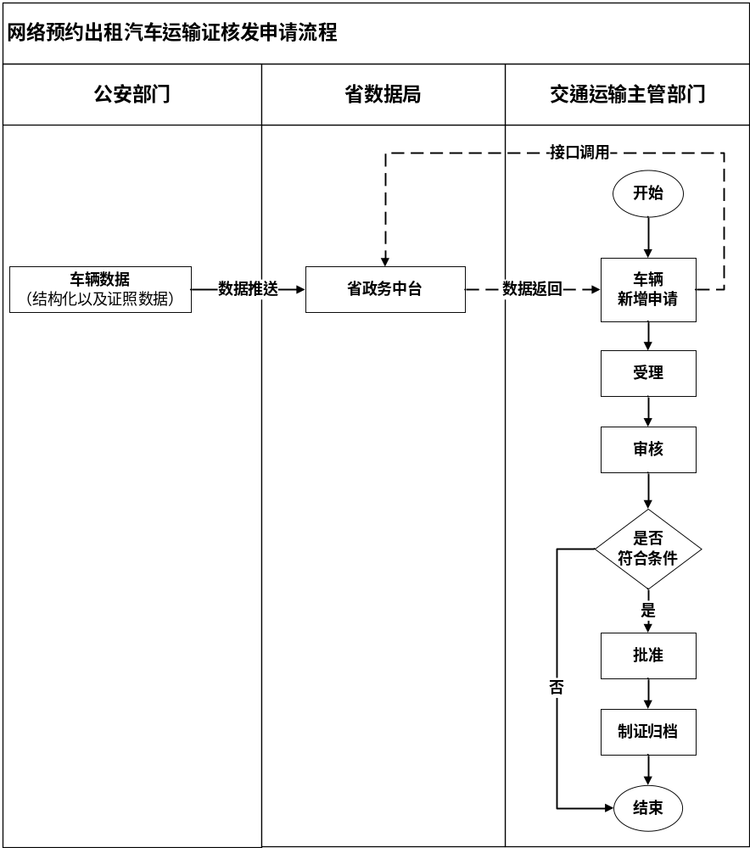

网络预约出租汽车运输证注销业务流程图
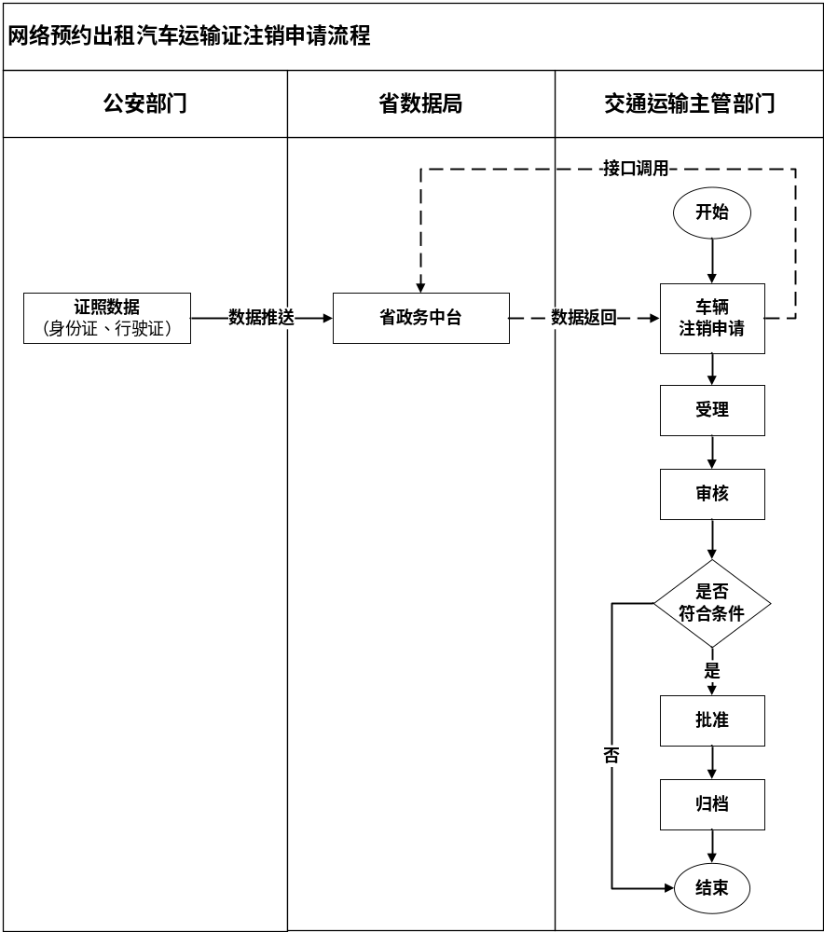

网络预约出租汽车驾驶员从业许可业务流程
（含新办、换证）
新增
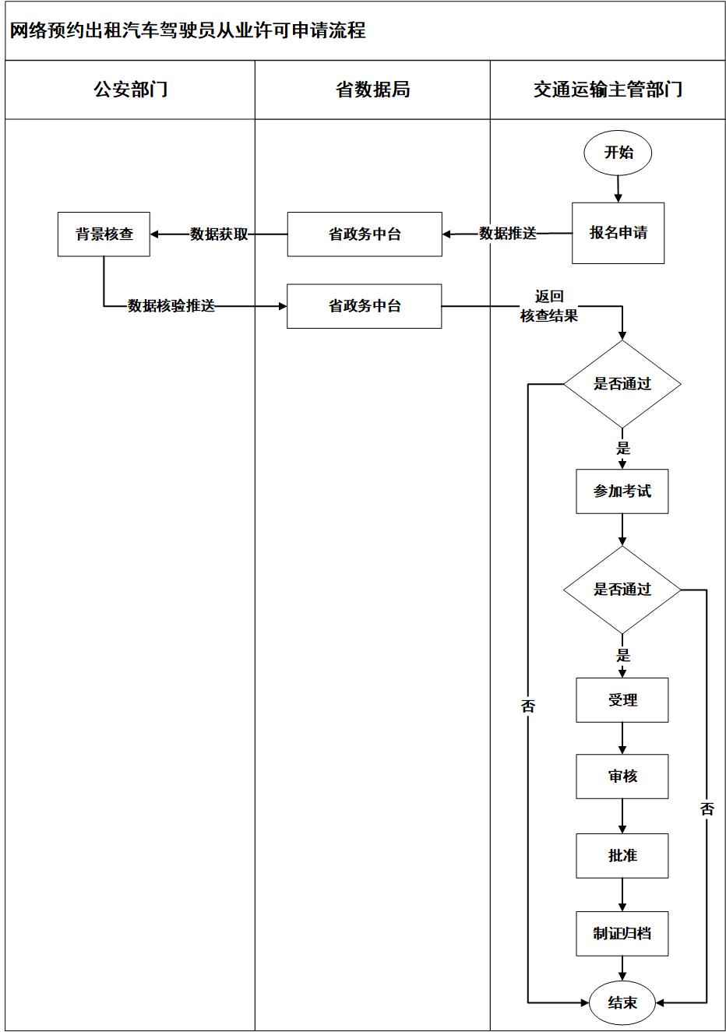

换证
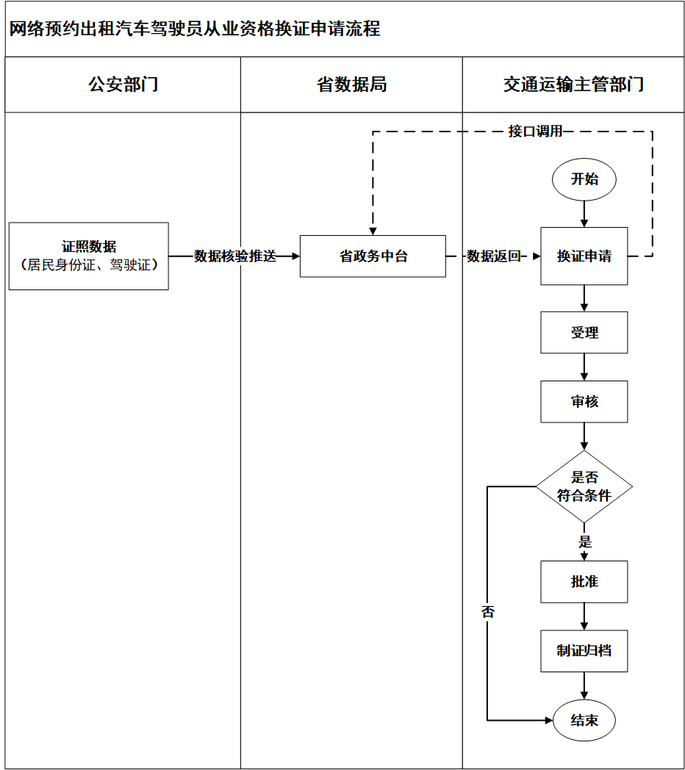

网络预约出租汽车驾驶员从业资格证件
变更业务流程
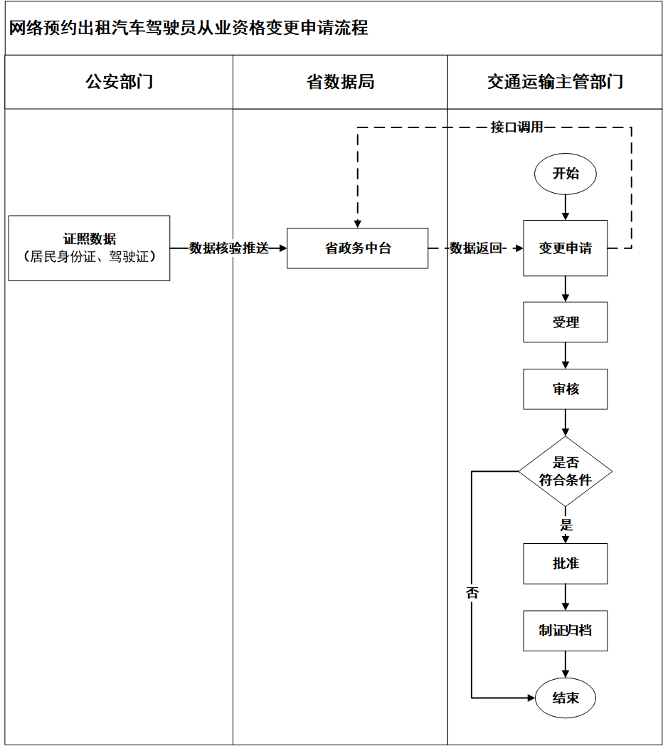

网络预约出租汽车驾驶员从业资格证件
注销业务流程
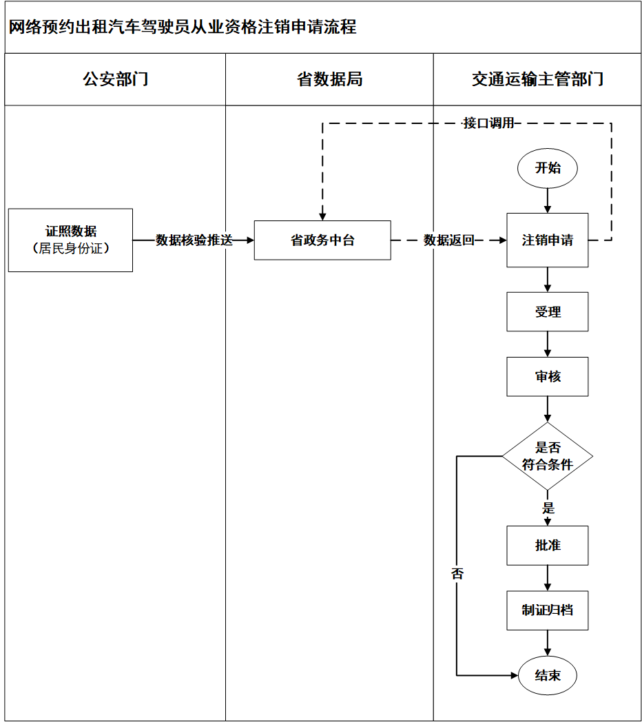

机动车使用性质变更登记信息共享核验流程
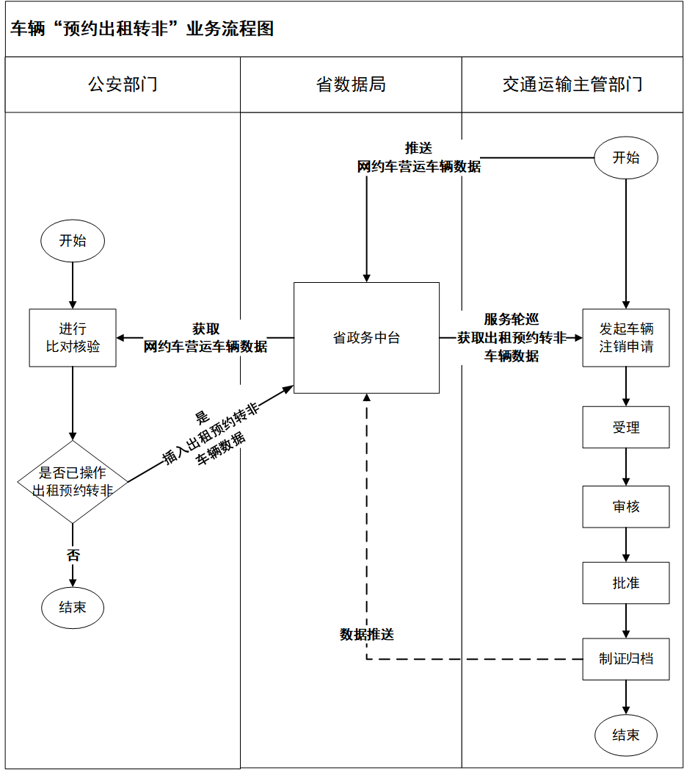

附件4
网约车全生命周期审批“一件事”材料清单
类别 | 序号 | 申请材料 | 适用事项 | 材料来源 | 材料必要性 | 备注
网约车平台 | 1 | 网络预约出租汽车经营许可业务申请表 | ①②③④ | 在线填报 | 必要 | 自动生成免提交
网约车平台 | 2 | 企业章程及投资人身份证明（投资人为企业的，提供营业执照，投资人为个人的，提供居民身份证） | ①② | 营业执照、居民身份证由政府部门核发；企业章程由申请人提供。 | 必要 | 事项①必须提交；  事项②中，与上次许可材料对比，未发生变化的免提交。
网约车平台 | 3 | 企业法人营业执照、法定代表人身份证明 | ①②③④ | 政府部门核发 | 必要 | 事项①④必须提交；  事项②中，与上次许可材料对比，未发生变化的免提交；  事项③中，变更企业法人地址、法定代表人时必须提交。
网约车平台 | 4 | 分支机构营业执照、分支机构负责人身份证明 | ①②③ | 政府部门核发 | 必要 | 事项①中，有分支机构的必须提交，无分支机构的免提交；  事项②中，与上次许可材料对比，未发生变化的免提交；  事项③中，变更分支机构地址、分公司负责人的必须提交。
网约车平台 | 5 | 经办人身份证明和委托书 | ①②③④ | 居民身份证由政府部门核发；委托书由申请人提供 | 必要 | /
网约车平台 | 6 | 企业法人公司开户银行出具的资信证明 | ①② | 开户银行出具 | 必要 | /
网约车平台 | 7 | 网约车平台公司注册地省级交通运输主管部门商同级通信、公安、税务、网信、人民银行等部门审核认定的线上服务能力认定结果 | ①② | 政府部门出具 | 必要 | 事项①必须提交；  事项②中，与上次许可材料对比，未发生变化的免提交。
网约车平台 | 8 | 服务所在地办公场所信息，包括：企业经营场所产权证明，或者提供经营场所的产权证明（使用证明）和租用合同（租用合同需在有效期内） | ①②③ | 产权证明（使用证明）由政府部门出具；租用合同由申请人自备； | 必要 | 事项①必须提交；  事项②中，与上次许可材料对比，未发生变化的免提交。  事项③中，变更分支机构地址时提供。
网约车平台 | 9 | 负责人员和管理人员信息（组织架构图、管理人员清单、管理人员身份证明） | ①② | 申请人提供 | 必要 | 事项①必须提交；  事项②中，与上次许可材料对比，未发生变化的免提交。
网约车平台 | 10 | 经营管理制度、安全生产管理制度、服务质量保障制度文本 | ①② | 申请人提供 | 必要 | 事项①必须提交；  事项②中，与上次许可材料对比，未发生变化的免提交。
网约车平台 | 11 | 企业法人针对免提交的材料进行的书面承诺 | ② | 在线填报 | 必要 | 见附件6
网约车平台 | 12 | 终止开展网约车经营业务的书面报告 | ④ | 申请人提供 | 必要 | 提交《网络预约出租汽车经营“一件事”申请表》前30日。
网约车车辆 | 13 | 《网络预约出租汽车运输证业务申请表》 | ⑤⑥ | 在线填报 | 必要 | 自动生成免提交
网约车车辆 | 114 | 车辆所有人为企业的，提供营业执照，法定代表人居民身份证，经办人居民身份证，授权委托书；车辆所有人为个人的，提供车辆所有人本人的居民身份证 | ⑤⑥ | 政府部门核发 | 必要 | 可免提交
网约车车辆 | 15 | 车辆行驶证 | ⑤ | 政府部门核发 | 必要 | 可免提交
网约车车辆 | 16 | 机动车登记证书 | ⑤ | 政府部门核发 | 必要 | 可免提交
网约车车辆 | 17 | 车载信息化设备（车辆卫星定位装置、应急报警装置）安装及接入证明材料 | ⑤ | 申请人提供 | 必要 | /
网约车车辆 | 18 | 车辆电子照片 | ⑤ | 申请人提供 | 必要 | /
网约车车辆 | 19 | 城市人民政府规定其他的材料 | ⑤ | 申请人提供 | 必要 | /
网约车驾驶员 | 20 | 《网络预约出租汽车驾驶员从业资格业务申请表》 | ⑦⑧⑨ | 在线填报 | 必要 | 自动生成免提交
网约车驾驶员 | 21 | 驾驶员居民身份证 | ⑦⑧⑨ | 政府部门核发 | 必要 | 可免提交
网约车驾驶员 | 22 | 驾驶证正副页照片 | ⑦⑧ | 政府部门核发 | 必要 | 可免提交
网约车驾驶员 | 23 | 驾驶员证件照 | ⑦⑧ | 申请人提供 | 必要 | 适用于新办许可
网约车驾驶员 | 24 | 无交通肇事犯罪、危险驾驶犯罪记录，无吸毒记录，无饮酒后驾驶记录，最近连续3个记分周期内没有记满12分记录的材料 | ⑦ | 政府部门核验 | 必要 | 可免提交
网约车驾驶员 | 25 | 无暴力犯罪记录的材料 | ⑦ | 政府部门核验 | 必要 | 可免提交
①网络预约出租汽车经营许可申请
②网络预约出租汽车延续经营许可
③网络预约出租汽车经营许可变更
④网络预约出租汽车经营许可注销
⑤网络预约出租汽车运输证核发
⑥网络预约出租汽车运输证注销
⑦网络预约出租汽车驾驶员从业许可（含新办、换证）
⑧网络预约出租汽车驾驶员从业资格证变更
⑨网络预约出租汽车驾驶员从业资格证注销

附件5
网约车全生命周期审批“一件事”承诺书

申请告知承诺的事项名称：网络预约出租汽车延续经营许可
申请单位名称：（系统自动带入）
统一社会信用代码：（系统自动带入）
我公司承诺：以下所勾选的材料与我公司初次申请网络预约出租汽车经营许可的材料未发生变化，若存在虚假承诺，我公司将自行承担所引发的法律后果，包括但不限于撤销《网络预约出租汽车经营许可证》。
□投资人；
□企业法人营业执照以及分支机构营业执照登记的名称、地址、经营范围、法定代表人、负责人等信息；
□服务所在地办公场所信息，包括：企业经营场所产权证明，经营场所租用合同等信息；
□企业组织架构、管理人员信息；
□经营管理制度、安全生产管理制度、服务质量保障制度。

（公章）
日期：年月日

附件6
网络预约出租汽车经营“一件事”申请表
申请办理事项  （在对应的事项前内打“√”） | 网络预约出租汽车经营许可
申请办理事项  （在对应的事项前内打“√”） | 网络预约出租汽车延续经营许可
申请办理事项  （在对应的事项前内打“√”） | 网络预约出租汽车经营许可变更（□企业名称□企业法人地址□分支机构地址□法定代表人□分公司负责人）
申请办理事项  （在对应的事项前内打“√”） | 网络预约出租汽车经营许可注销
申请人基本信息
企业法人名称
统一社会信用代码
营业执照住所
网约车经营许可证号
法定代表人 | 姓名
法定代表人 | 公民身份号码
法定代表人 | 联系电话
分支机构信息（无分支机构不填写）
分支机构名称
统一社会信用代码
营业执照住所
网约车经营许可证号
负责人 | 姓名
负责人 | 公民身份号码
负责人 | 联系电话
经办人 | 姓名
经办人 | 公民身份号码
经办人 | 联系电话
填表说明
申请网络预约出租汽车经营许可事项：（1）注册地在本市的法人企业，在本市无分支机构，则申请人基本信息中的“网约车经营许可证号”栏以及分支机构信息栏无需填写。（2）注册地不在本市的法人企业，在本地设有分支机构，申请本地网络预约出租汽车经营许可时，需在申请人基本信息中的“网约车经营许可证号”栏填写注册地已取得的网约车经营许可证号；分支机构信息中的“网约车经营许可证号”栏无需填写。
申请网络预约出租汽车延续经营许可：（1）许可证号填写：在对应“网约车经营许可证号”栏填写原许可证号，确保信息一致；（2）材料提交要求：除本表、经办人居民身份证、委托书、企业法人公司开户银行出具的资信证明必须提交外；其他仅提交与上次许可时发生变化的材料，无变化材料无需重复提交。
申请网络预约出租汽车经营许可变更事项：填写表格时，如实填写变更后的内容，确保与实际变更情况相符，不得填写原许可信息。
申请网络预约出租汽车经营许可注销事项：（1）提前报备：应当提前30日向发证的交通运输主管部门书面报告，说明有关情况，通告提供服务的车辆所有人和驾驶员，并向社会公告。（2）提交申请：30日期满后，携带本表及相关材料，前往发证的交通运输主管部门办理注销手续。
注意事项：如有疑问，可联系属地交通运输主管部门咨询。
声明：本表及对应的许可事项申请材料完整，相关信息均真实可靠。我悉知如存在故意填写虚假信息或提供虚假材料，所办理的许可事项作废、取得证件将被注销，并承担相应法律责任。

经办人：

年月日
网络预约出租汽车运输证业务申请表
申请业务事项 |  |  | 网络预约出租汽车运输证核发  网络预约出租汽车运输证注销
申请人信息
机动车所有人
公民身份号码/组织机构代码 |  |  |  |  |  |  | 联系电话
机动车行驶证住址
车辆基本信息
号牌号码 | 苏 |  |  | 车牌颜色 |  |  |  |  | 核定载人数 |  |  |  | 人
品牌型号 | 牌 |  |  |  |  |  |  |  | 车辆类型
车辆识别代号（VIN） |  |  |  |  | 行驶证注册日期 |  |  |  | 年 月 日
网络预约出租汽车运输证核发
外廓尺寸 | 长： 毫米，宽： 毫米，高： 毫米 |  |  |  |  |  |  | 燃料  种类
新能源汽车续驶里程  （在对应的内打√并填写） | 纯电动，综合续驶里程：公里；  插电式混合动力，综合续驶里程：公里 |  |  |  |  |  |  | 车辆使用性质 |  |  | 预约出租客运
车辆价格  （非新能源汽车填写） | 车辆实际购置价格：万元，车辆购置税：万元，  总计：万元。 |  |  |  |  |  |  | 车载信息化设备 |  |  | 已安装
网络预约出租汽车运输证注销
网约车运输证发证日期 |  | 年月日 |  |  |  | 网约车运输证号
网络预约出租汽车运输证核发的申请材料
1.《网络预约出租汽车运输证》业务申请表（系统生成）；2.车辆所有人为企业的，提供营业执照，法定代表人居民身份证，经办人居民身份证，授权委托书；车辆所有人为个人的，提供车辆所有人本人的居民身份证；3.车辆行驶证；4.机动车登记证书；5.新能源汽车提供续驶里程证明材料；非新能源汽车提供购车发票，车辆购置税票；6.车载信息化设备（车辆卫星定位装置、应急报警装置）安装及接入证明材料；7.车辆所有人《声明与承诺》。
注：申请材料为复印件的，需注明“与原件核对一致”，申请人为公司的，在复印件上加盖公章，申请人为个人的，由本人签名。
网络预约出租汽车运输证注销的申请材料
1.《网络预约出租汽车运输证》业务申请表（系统生成）；2. 申请人身份证明，其中车辆所有人为公司的，身份证明为公司营业执照、法人或负责人身份证，车辆所有人为个人的，身份证明为个人居民身份证；3. 经办人的身份证明和委托书。
注：申请材料为复印件的，需注明“与原件核对一致”，申请人为公司的，在复印件上加盖公章，申请人为个人的，由本人签名。
申请人承诺
我（单位）承诺，本表填写内容及提供的申请材料真实可靠，我（单位）知悉如此表中有故意填写的虚假信息或故意提供虚假申请材料，自愿承担相应的法律责任。
（申请人为单位的加盖公章，申请人为个人的由本人签名，不得代签，不得涂改。）

签名/公章：

日期：年月日

出租汽车驾驶员从业资格业务申请表
姓名 |  | 性别 |  |  |  |  |  | 照  片
住址 |  | 电话
公民身份号码
初领从业资  格证件日期 | (换证、变更自动带入）
驾驶证准驾车型 |  |  | 初领驾驶证日期 |  |  |  | 年月日
申请类别 | □巡游出租汽车驾驶员□网约出租汽车驾驶员
申请种类 | □初领 |  |  | □换证 |  | □变更 |  |  | □注销
材料清单 | □居民身份证（正反面）  □驾驶证（正副页）  □无交通肇事犯罪、危险驾驶犯罪记录，无吸毒记录，无饮酒后驾驶记录，最近连续3个记分周期内没有记满12分记录的材料  □无暴力犯罪记录的材料 |  |  | □居民身份证（正反面）  □驾驶证（正副页）  □其他材料 |  | □居民身份证（正反面）  □驾驶证（正副页）  □其他材料 |  |  | □居民身份证（正反面）
申请理由 | 变更内容：
承诺 | 本人承诺上述所有内容真实、有效，并承担由此产生的法律责任。  本人签字：  日期： 年 月 日

